DMA
05 Desember 2016
14:32

Direct Memory Access

- Cara mentrasfer data dari I/O ke memory (atau sebaliknya) dengan menggunakan teknik "pemrogrman langsung" dan "Interupsi" Memerlukan keterlibatan CPU saat mentrasfer data. Sehingga menyebabkan CPU menjadi sibuk dan kecepatan transfer data terbatas (relatif rendah)
- Solusinmya adalah transfer data dilakukan dengan menggunakan satu perangkat tambahan yang disebut DMA (Direct Memory Acces), dengan DMA transfer data dilakukan oleh DMA, CPU hanya memerintahkan kepada DMA untuk memindah data. Dan CPU tidak terlibat dalam proses pemindahan data.

Diagram rangkaian DMA
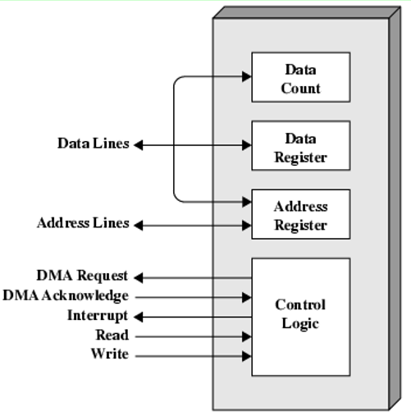

Control Logic: Terdiri atas sinyal-sinyal seperti berikut:
- DMA Request (Output/keluar dari DMA) digunakan oleh DMA untuk meminta penggunaan System BUS (Control, Address dan Data BUS) pada CPU.
- DMA Acknowledge (INPUT) : Jawaban dari CPU kepada DMA.
- Interrupt (OUTPUT): Digunakan oleh DMA untuk memberitahu kepada CPU bahwa tugas untuk mentrasfer data sudah selesai.
- Read (INPUT): digunakan oleh CPU untuk membaca STATUS Dari DMA
- Write (INPUT): digunakan oleh CPU untuk mengatur alamat awal pemindahan data, dan jumlah data yang akan dipindahkan. Juga digunakan untuk memerinntahkan pada DMA untuk mengeksekusi proses pemindahan data.

Note: DMA hanya mentrasfer data dari I/O ke Memory atau sebaliknya, TIDAK MENTRASFER data dari satu lokasi MEMORY ke lokasi memory yang lain, dan juga TIDAK MENTRASFER data dari satu I/O ke I/O yang lain.

Data Count: diigunakan untuk mencata jumlah data yang akan di transfer.
Data Register: Penampungan sementara untuk data yang sedang di transfer. Kapasitas SATU WORD (pada komputer 32 bit, maka SATU WORD = 32 bit), dapat di BACA (data dkeluar dari DMA) dan di TULIS (data masuk ke dalam DMA).
Address Register : untuk menyimpan lokasi alamat I/O atau alamat memory yang akan dibaca atau ditulisi.

Contoh MAPING I/O Address dalam sebuah komputer: dalam sistem operasi windows dapat ditampilkan melalui program "Windows Explorer" kemudian Klik kanan pada nama komputer dilanjutkan dengan klik menu "Properties". Setelah itu kilk menu "Device Manager"

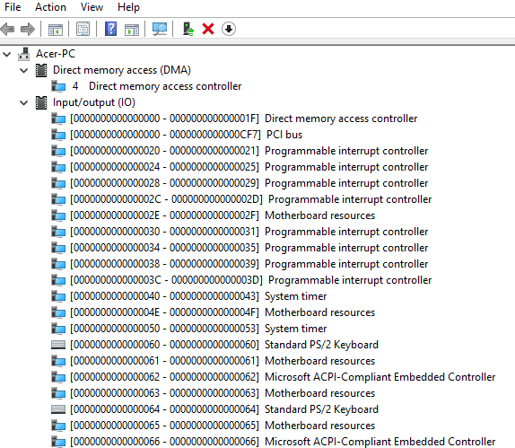

Cara kerja kerja mentransfer data melaui DMA:
- CPU akan memerintahkan kepada DMA untuk mentrasfer data, informasi yang diberikan oleh CPU kepada DMA meliputi: Alamat I/O (device address), alamat awal memory (yang akan dibaca atau ditulisi), dan JUMLAH DATA yang akan ditransfer.
- CPU akan melanjutkan pekerjaan yang lainnya.
- DMA mulai bertugas untuk mentrasfer data.
- DMA mengirim sinyal interupsi kepada CPU ketika tugas mentransfer data sudah selesai dilakukan.

Note: DMA hanya menunggu perintah dari CPU

Langkah-langkah DMA untuk melaksanakan pekerjaan mentrasfer data, secara umum DMA akan mentrasnfer satu word data untuk setiap instruction cycle CPU. Langkah detailnya sbb:
- DMA akan mengambil alih system BUS (tentu saja atas ijin dari CPU), BUKAN menginterupsi CPU, hanya meminta kepada CPU untuk melepaskan kontrol System BUS kepada DMA. Jika CPU mengijinkan maka CPU akan menunggu DMA mentrasfer 1 word data.
- DMA mentransfer data sebanyak SATU WORD.
- CPU akan menunggu sesaat sebelum proses "fetch cycle" dan sebelum proses "execution cycle".
- Proses ini menyebabkan CPU sedikit melambat, tetapi tidak selambat jika transfer data menggunakan teknik "pemrograman langsung" atau "interupsi".

Gambar di bawah ini adalah ilustrasi bagaimana DMA bekerja

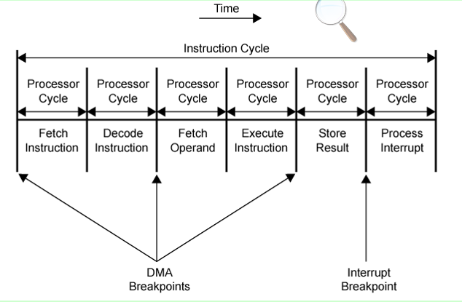

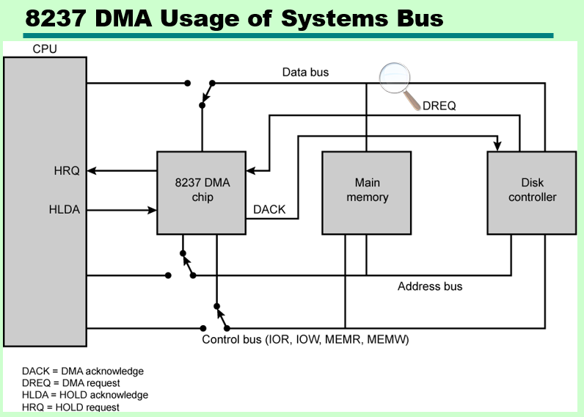

Note:
- Cara kerja DMA dan CPU dalam menggunakan sistem BUS disebut dengan nama "Fly-By".
- Data tidak di TAMPUNG dalam DMA.
- DMA dalam komputer terdiri atas 4 KANAL: yaitu kanal 0, 1, 2 dan 3. Masing-masing dapat diperintah secara paralel, tetapi bekerja bergantian.

